Módulo 9. Introducción a Jakarta.

Aplicaciones multigrada.
- Grada cliente.
Corren en la máquina del cliente.
Páginas web, interfaces gráficas, etc.

- Grada web.
Corren en el servidor Jakarta.
JSF.
JSP.

- Grada negocio.
Corren en el servidor Jakarta.
Beans empresariales.

- Grada sistemas de información.
Corren en el servidor de información empresarial.
Bases de datos.

Servicios Jakarta.
- Seguridad.
- Modelo transaccional.
- Búsqueda en directorioa JNDI.
- Conectividad remota.

APIs en el contenedor web. APIs en el contenedor Bean
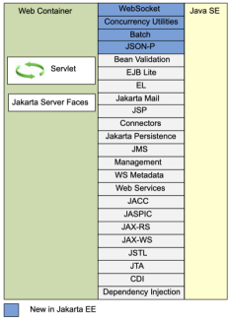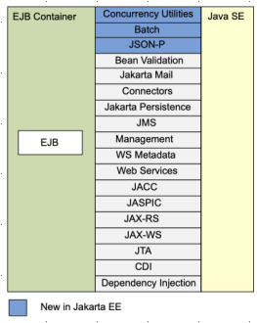

APIs en el contenedor de cliente.
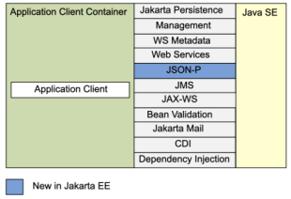

JNDI.
Permite que las aplicaciones accedan a recursos de manera sistemática, a través de nombres convencionales.
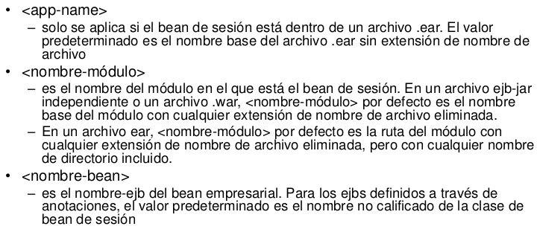
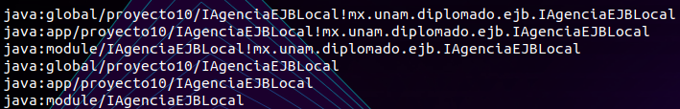
Ejemplo.
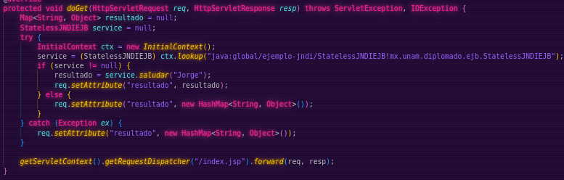
Creación de recursos.
JDNI permite localizar componentes y recursos.
Las aplicaciones inyectan recursos con @Resource.

Inyección de recursos.
Con JNDI se inyectan recursos en el contenedor.
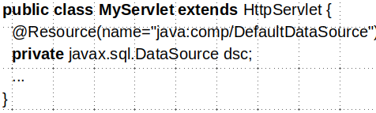
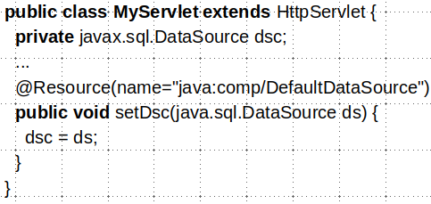

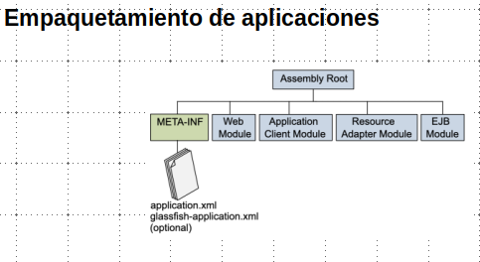
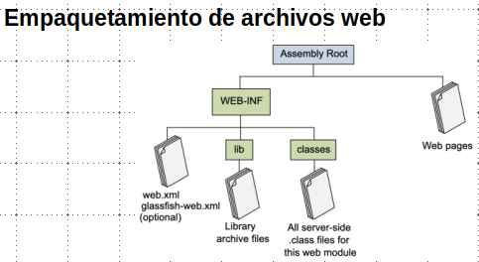

Peticiones en archivos web.
- Se hace una petición HTTP hacia el servlet.
- Los componentes web hacen uso de los Beans empresariales.
- Los beans acceden a la Base de Datos.
- Se devuelve una respuesta en HTTP al cliente.

El proceso para una aplicación web es:
- Desarrollar el código de los componentes web.
- Desarrollar el despliegue.
- Compilas las clases y los componentes web.
- Empaquetas la aplicación.
- Desplegarla en un contenedor web.
- Abrirla en una navegador.

Configuración de una aplicación web.
- Declarar los archivos de bienvenida.
- Mapear errores con pantallas amigables.
- Declarar referencias a los recursos.
- Establecer los parámetros de contexto.

Jakarta Faces.
Es una API que permite gestionar componentes de páginas web y conectar con los componentes existentes en el servidor.
Sirve también para crear páginas, colocar componentes a través de etiquetas, vincular eventos de la página con el código en el servidor, guardar y restaurar el estado de la aplicación y componentes.

Facelets.
Lenguaje de declaración usado para construir vistas Faces con HTML.
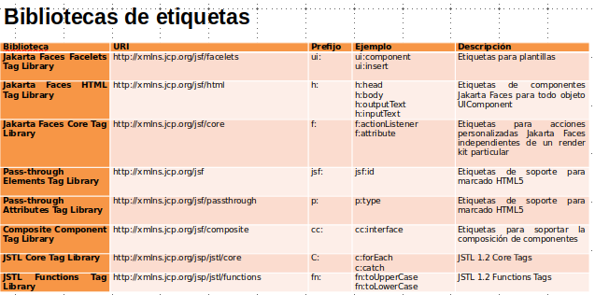
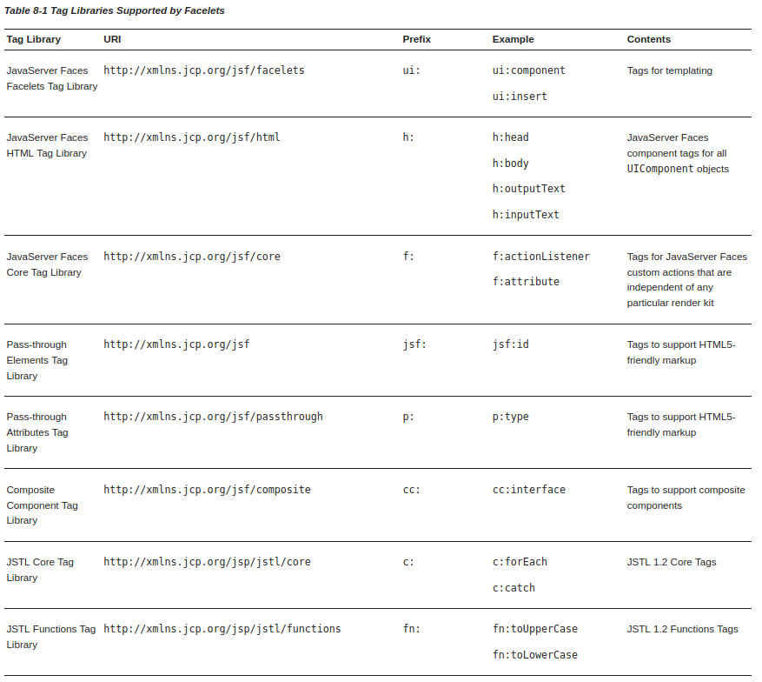

Ubicación de recursos web.
Para ubicar recursos web, dentro de resources, se debe usar la siguiente forma:
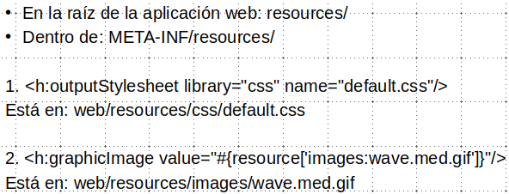

Contratos para bibliotecas de recursos.
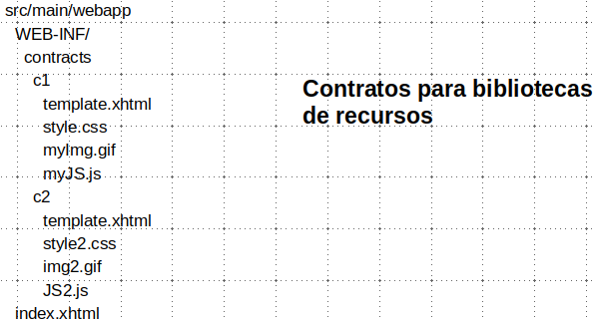
Aunque es posible usar un solo contrato con múltiples plantillas.
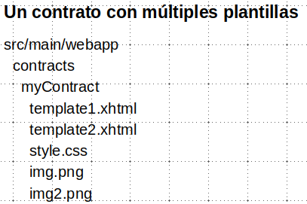

Pass-through attributes.
Permite pasar componentes directo al navegador sin ser interpretado.
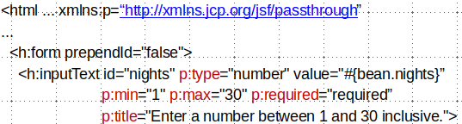
Lenguaje de expresiones.

Permite que se hagan comunicaciones entre la capa web y los beans.
También permite:
- Leer dinámicamente los datos de los Java Beans.
- Escribir dinámicamente datos ingresados por el usuario.
- Invocar métodos.
- Realizar operaciones.
- Construir colecciones.

Sintaxis inmediata y diferida.
# → Diferida. Sirve para evaluar expresiones en cualquier momento de la ejecución de la aplicación.
$ → Inmediata. Sirve para mostrar datos al cargar la página únicamente.

Referencias a objetos.
Puede acceder a parámetros lambda, variables de lenguajes de expresión, beans administrados, objetos implícitos, clases y métodos.
Por ejemplo:

public enum Suit{ hearts, spades, diamonds, clubs}.

${mySuit == suit.hearts}.
En donde se está accediendo de manera inmediata (solo lectura) al elemento de una enumeración.

Referencias a propiedades de objetos y elementos de colecciones.
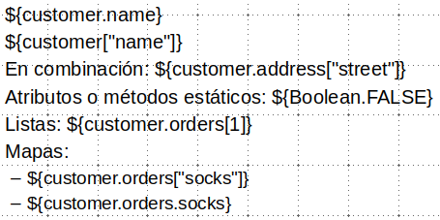
También se pueden acceder a valores:
- Boolean.
- Integer.
- Float.
- String.
- Null.
Siempre siguiendo la nomenclatura mencionada arriba.

Llamadas a métodos con parámetros.
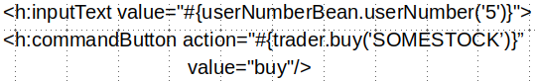
Donde se manda llamar a los dos métodos con parámetros 5 y SOMESTOCK.
Se pueden usar dentro de texto estático (dentro de etiquetas).
O también dentro de los atributos de las etiquetas que acepten expresiones.
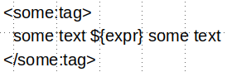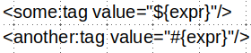

Expresiones lambda.
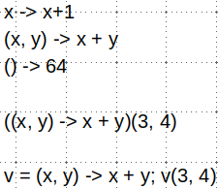

Operaciones sobre colecciones.
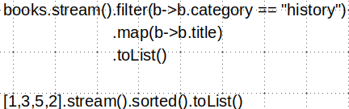
Todas las operaciones soportadas para las colecciones son:
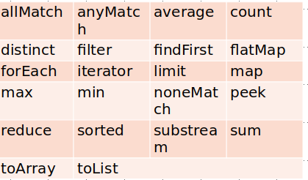
Los operadores que soporta son los mismos que Java:
Aritméticos, concatenación, lógicos, relaciones, empty, ternario, lambdas, asignacion y “;”.
También sigue la misma precedencia que en Java:
[], (), unarios y !, */, +-, <><>…, ==, !=, &&, ||, ?:, → = ;

Palabras reservadas.
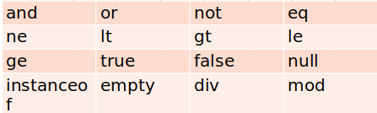

Páginas Facelets.
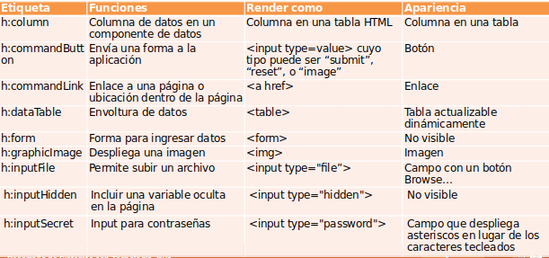
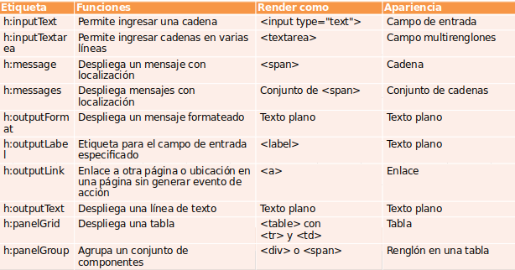
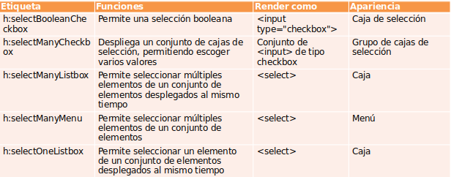
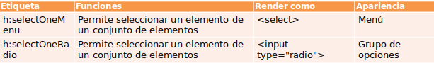

Atributos.
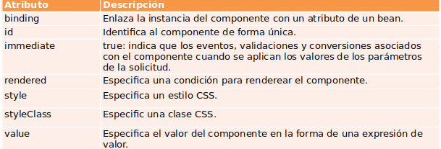
Atributos para las etiquetas de entrada.
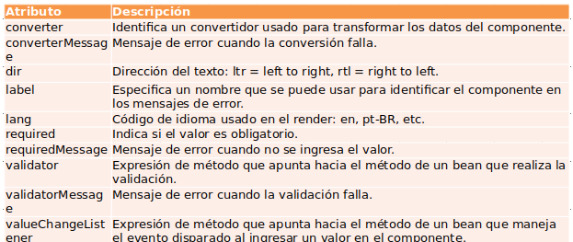

Etiquetas de salida.
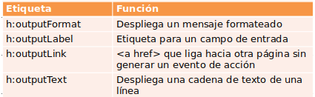

Etiquetas de comando.
- h:commandButton.
- h:commandLink
Atributos.
- Action. Cadena o expresión apuntando a un método de un bean administrado que devuelva una cadena. La cadena indica a qué página ir.
- ActionListener. Expresión apuntand hacia un método de un bean que procesa el evento disparado por el componente web.

Imágenes.
- h:graphicImage.

Organización.
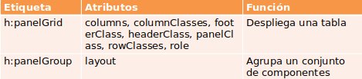

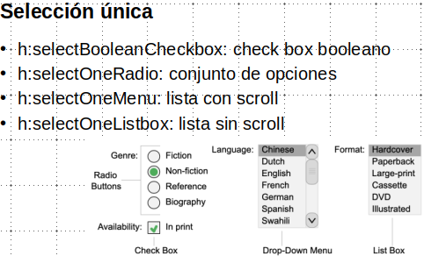
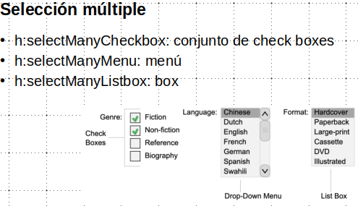

SelectItems.
Permite poblar las listas anteriores con datos, de manera más limpia y rápida.
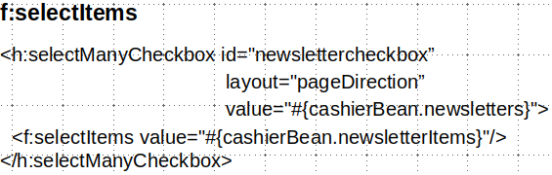
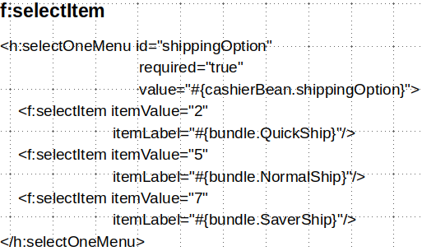

DataTable.
El atributo value hace referencia a los datos que se incluirán en la tabla:
Lista de beans, arreglo de beans, beans, objetos de SQL, DataModel, etc.
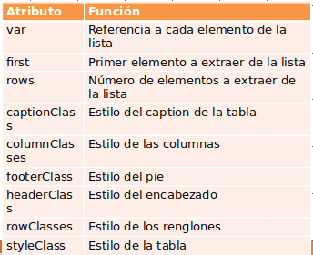

OutputScript y OutputStylesheet.
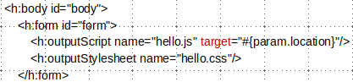

Manejo de eventos.
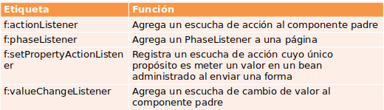
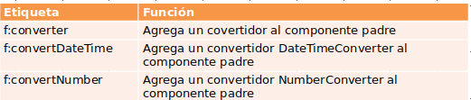

Validaciones.
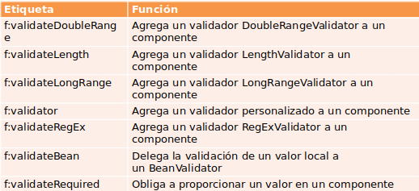
Otras etiquetas.
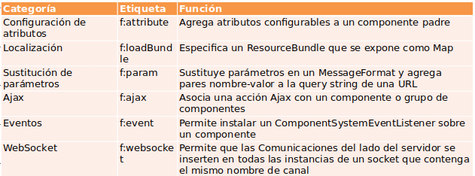

Convertidores estándar.
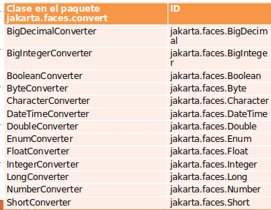
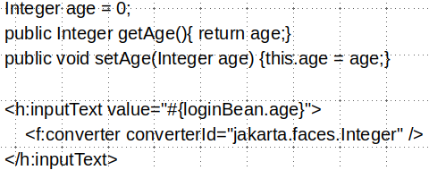
Para pasar a un formato de fecha:
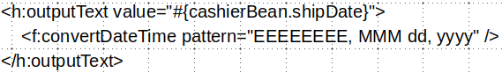
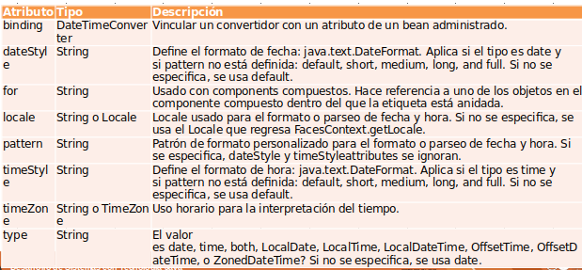

Convert Number.
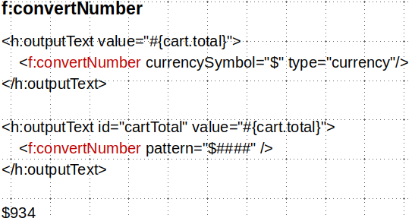
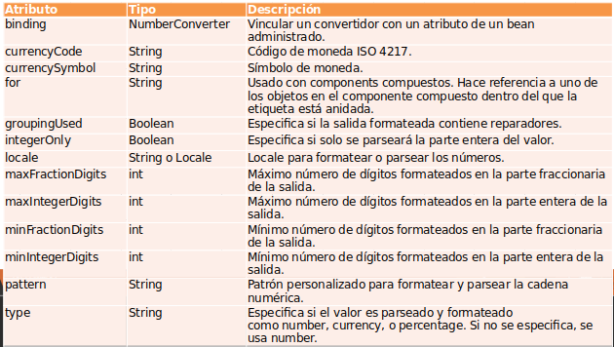
Validadores estándar.
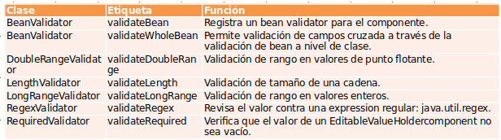
Ejemplo.
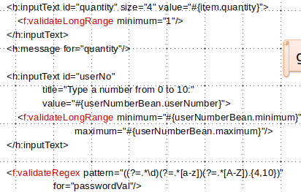

Referencias a métodos de beans administrados.
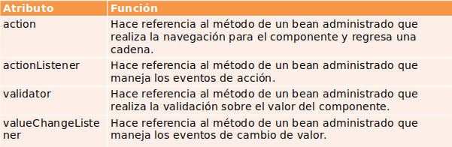
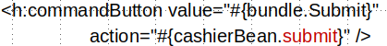 para métodos.
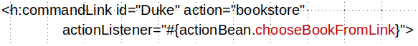 para eventos.
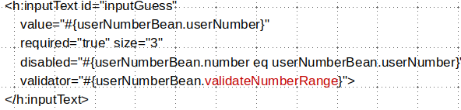 para validadores.

Referencias a métodos que manejan eventos de cambio de valor.
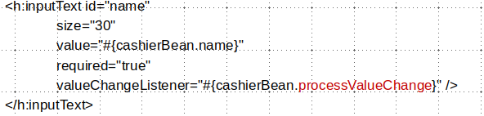

Manejo de eventos de acción.
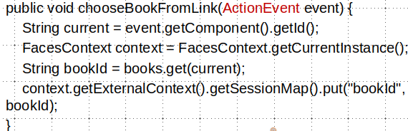

Ajax.
Validaciones en tiempo real sin tener que reenviar la forma.
Permite agregar JavaScript a la aplicación.

Funciona con la etiqueta f:ajax.
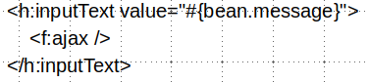
Atributos.
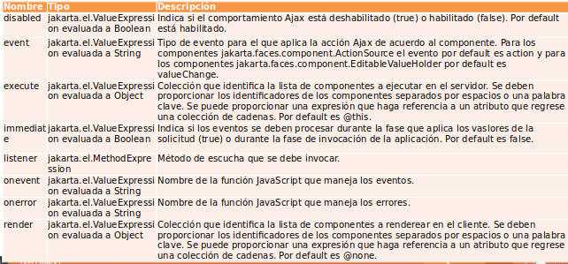
Palabras clave.
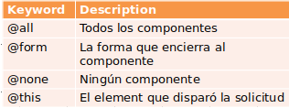
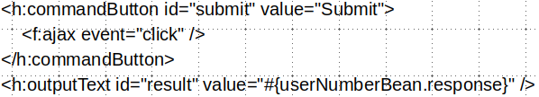
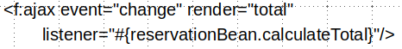

Eventos onEvent JavaScript.
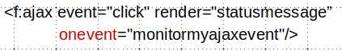
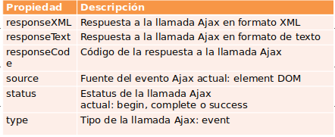
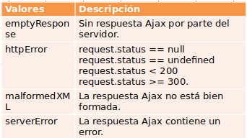

Agrupación de componentes.
